# 

Profesor:   
Kendy Briceño

Estudiantes:

David Diaz

Alan Argotte

Mauricio Fragachán

Ian García

José Revete

Jesús Gutiérrez

Documento de Ingeniería de Software

**Planificación**

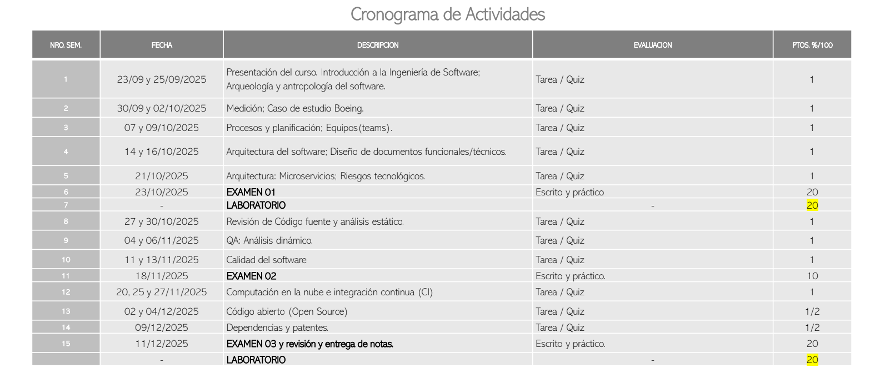

Para contacto con el profesor:

Oficina 202B

AUL 207

kendybriceno@usb.ve

**Índice**

1. Clase 1. Título

**Clase 01.**

**Clase 02.**

*Análisis del Cap. 1 de Ingenieria de Software en Google*

*Los ingenieros de software no manejan costos, pero sus acciones -aparentemente aisladas- tienen un efecto en la organización que implican costos financieros y de tiempo.*

*La psicología industrial y la parte de talento humano se centran en el ámbito social de una organización. El asunto de las relaciones es importante considerarlo en el desarrollo de software. Por ejemplo, en Google con una armonía en el trabajo se traduce en mayor eficiencia para los ingenieros.*

*La toma de decisiones es un ejercicio personal o hecho por el líder del equipo. A través de los datos se buscan tomar mejores decisiones, a pesar de que no estén siempre presentes. Muchas veces los datos no siempre nos dan un indicio de lo correcto que se debe realizar, pues los datos cambian y aquello que era verdad en un instante ya no aplica para el momento actual.*

*Programar debe ser un proceso eficiente. Casi siempre nunca comenzamos desde 0 y debemos analizar el código fuente base del cual se basa para crear una nueva solucion. Si ya hay algo que existe, deberíamos poder utilizarlo, modificarlo para que haga aquello que queremos hacer, pero no tener mil versiones de un código que hace, en esencia, lo mismo.*

¿Qué es arqueología? Ciencia encargada de cuidar las antigüedades. En el contexto de software, consiste en analizar, probar, escrudiñar código creado por otras personas o equipos en un tiempo pasado. **Analizar, comprender, reconstruir** (se pregunta, ¿qué debe cambiar en el código base? Podemos **reconstruir, cambiar o ajustar**)

¿Qué es antropología? Ciencia, disciplina encargada de estudiar al humano a nivel de cultura. En el contexto de software, se refiere al estudio de culturas y políticas de una organización. Tiene el propósito de estudiar las costumbres para poder usarlas en el momento presente como ayuda para resolver problemas. **Estudiar, entender, mejorar** (a partir de la experiencia de usuario, se define si es satisfactoria la solución del problema a los usuarios)

¿Cómo entender un código fuente? ¿Qué hacemos antes de aplicar esa arqueología del código? Debe uno seguir un estándar: debemos saber qué es lo que queremos hacer: reconstruir, cambiar o ajustar.

¿Cuándo modificas, clonas y posees un repositorio? Para **probar** o **reemplazar** o por **seguridad** (uso local del repositorio para inspeccionar y probar). Respecto al asunto de seguridad, se le conoce como trazabilidad al proceso de verificar el código fuente, encontrar logs, identificar constantes fuera de lo común.

En la práctica hacemos una recolección de información dinámica en la arqueología del software. Es decir, probamos el código. Y probamos el código, modificándolo, con base a la recolección de información estática (documentación, observación, …).

Recolección de información dinámica: probar código fuente verificando las entradas y las salidas.

Recoleccion de informacion estática: observar el código fuente, leer documentación…

Reingenieria: ajuste relacionado a la recolección de informacion dinámica para aplicar ese conocimiento a los cambis en el código fuente.